Cours-Activité Expérimentale N°3
La Resistance electrique et son utilité

- Quel est le rôle d'une "RESISTANCE" électrique ?

Le dipôle est constitué de céramique, matériau isolant.... il ne va donc pas bien conduire le courant électrique.....

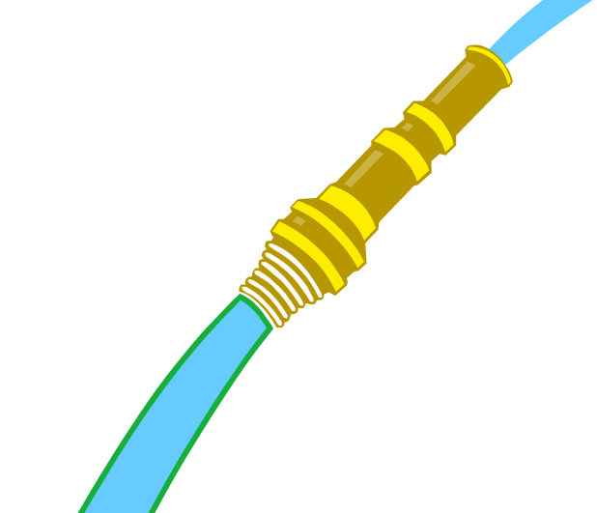 | I₁ |  | 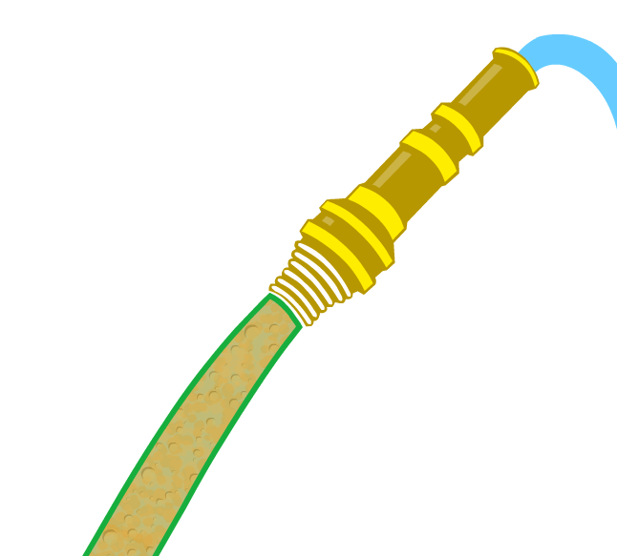 | I₂

Telle une éponge, des saletés obstruant un tuyau d'arrosage et diminuant le débit d'eau, la résistance va résister au passage du courant , diminuant l'intensité I électrique. ................ < ................
Une résistance va freiner, résister au passage du courant, elle va donc s'échauffer ... c'est le Principe de toutes les appareils chauffants : ..............................................................................................................................
.......................................................................................................................................................................

- Quelle est sa caractéristique ? comment la mesurer ?

Sa capacité à résister au passage du courant est appelée RESISTANCE , notée R !
Valeurs et unités de la Résistance R du dipôle :
Elle s'exprime en .................. , symbole Ω , en ..................... ( .............) ou en ............... ( ............ )
Ex : 12 kΩ =.....................Ω ; 2 MΩ = ........................Ω;

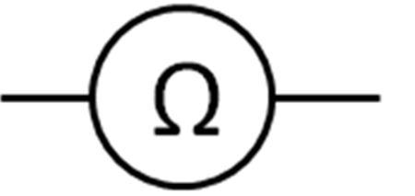
A- Avec un appareil de mesure, l'ohmmetre
On utilisera le multimètre en Ohmmètre, symbolisé par
Remarque: le Dipôle ne doit pas être alimenté !
Il est branché en DERIVATION : Il sera monté aux bornes de chacun des dipôles

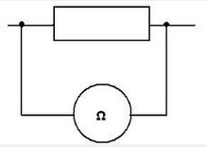 | Branchons l' OHMMETRE  et choisissons le calibre  le plus adapté ! | 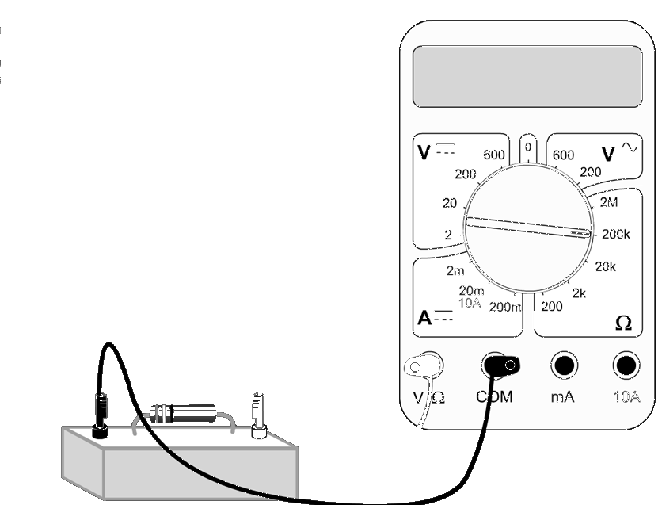
On repère le cadran de OHM ( ou kΩ )  en Continu et on commence par choisir le Calibre  le plus Elevé: ................... | Si c'est possible, on affine en abaissant le calibre jusqu'au calibre le plus adapté .....................

- A toi de mesurer les valeurs des résistances des 2 dipôles mis à ta disposition !

R1 | R2

- Mesure ensuite la résistance d'un fil électrique : .....................................
- Mesure enfin la résistance du corps humain ( entre tes 2 mains ) : ............................
- Compare avec la résistance du corps humain ( entre tes 2 mains "humides" ): ..........................

B Comment sans ohmmètre déterminer la valeur de R ? le CODE des COULEURS
Les résistances sont des petits cylindres entourés de bagues de couleurs ...
Elles nous permettent d'en connaitre un peu plus sur eux !

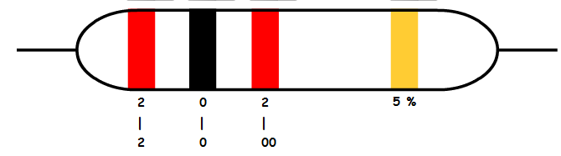
La 1ère bague indique le 1er chiffre : 2
La 2ème bague indique le 2ème chiffre : 0
La 3ème bague indique le nombre de zéro : 00

La dernière bague indique la précision en pourcentage : 5 %
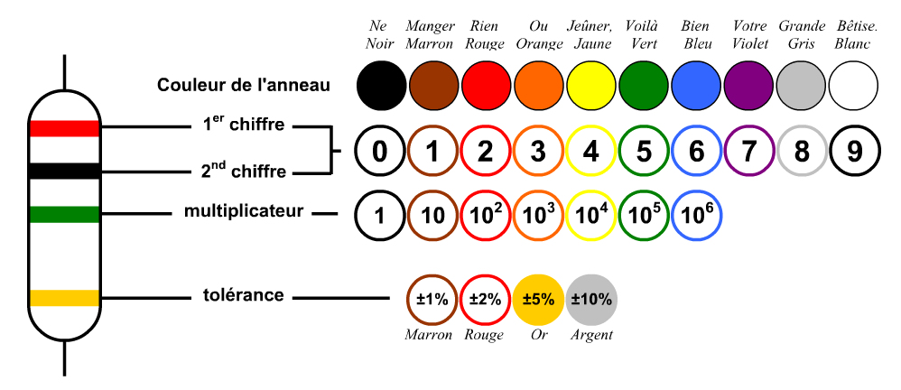
- A toi maintenant de vérifier la valeur des résistances des 2 dipôles mis à ta disposition !
Résistance 1 | Résistance 2


R = ................. Ω ± ...... % | R = ................. Ω ± ...... %
R = ................. Ω ± ...... Ω | R = ................. Ω ± ...... Ω
.........................< R < ....................... | .........................< R < .......................

Un peu de réflexion : Quelles doivent être les couleurs des bagues pour
- une résistance de valeur R = 540 Ω ?.................................................................................
- une résistance de valeur R = 21 kΩ ?..................................................................................

- Quelle est l'influence d'une résistance insérée dans un circuit ?

Explique ton protocole pour répondre à la question :
......................................................................................................................................................
......................................................................................................................................................

Schémas des circuits à réaliser :

Consigne toutes les valeurs dans un tableau puis conclus !

I sans R | I avec R1 | I avec R2
................ | ................. | ........................

Conclusion : .............................................................................................................................
.............................................................................................................................................................................................................................................................

- Lorsqu'on modifie la TENSION aux bornes d'une résistance, l'INTENSITE du courant qui la traverse est-elle aussi modifiée ?
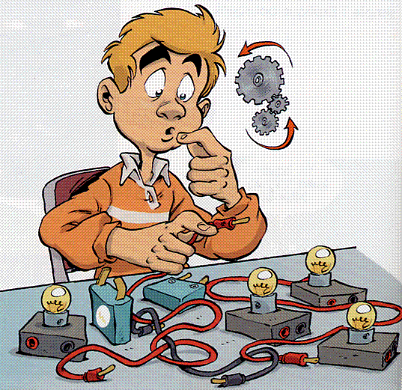
Comment peux -tu étudier répondre à cette question ?
Explique clairement et rigoureusement ton protocole expérimental: protocole, schémas électriques , mesures et matériel sont attendus !
Protocole :
........................................................................................................................................................................................................................................................................................................................................................................................................................................................................................................................

Montage réalisé : Matériel :

-..........................................
............................................
............................................
............................................

Tableau de mesures :
..........
..........

Les grandeurs U et I sont elles proportionnelles ? Indique 2 méthodes montrant quelles le sont !
- ......................................................................................................................................................
- ......................................................................................................................................................

A toi de les mettre en œuvre !!!

Titre du Graphique : ........................................................................................................................................



